ИНСТРУКЦИЯ
ПО РАБОТЕ С ЗАЯВЛЕНИЯМИ ОТ СЕРВИСА «ПРИКРЕПЛЕНИЕ ОНЛАЙН» ЕГИСЗ
ЧЕРЕЗ РЕГИОНАЛЬНЫЙ РЕГИСТР ПАЦИЕНТОВ АЛТАЙСКОГО КРАЯ

Оглавление
1. Определения и сокращения, используемые в инструкции 3
2. Сервис «Прикрепление онлайн» 4
3. Получение списка заявлений от сервиса «Прикрепление онлайн» 4
4. Карточка сообщения из сервиса «Прикрепление онлайн» 7
5. Ответ на сообщения от сервиса «Прикрепление онлайн» 10
1. Ответ на заявление о выборе МО 10
2. Ответ на отмену заявления о выборе МО 12
3. Ответ на заявление об откреплении 12

- Определения и сокращения, используемые в инструкции
№ п/п | Сокращение | Определение
1 | GUID | Уникальный идентификатор
2 | МО | Медицинская организация
3 | МИС | Медицинская информационная система
4 | СНИЛС | Страховой номер индивидуального лицевого счета
5 | АК | Алтайский край
6 | Госуслуги | Справочно-информационный интернет-портал «Портал государственных услуг Российской Федерации» (https://www.gosuslugi.ru/)
7 | ЕГИСЗ | Единая государственная информационная система в сфере здравоохранения Российской Федерации

- Сервис «Прикрепление онлайн»
Сервис «Прикрепление онлайн» – это интеграция с федеральным сервисом по работе с прикреплениями пациентов к медицинским организациям. Данный сервис позволяет пациентам изменять прикрепления к медицинским организациям пользователям с помощью сервиса Госуслуг, а медицинским организациям согласовывать изменение прикреплений через Региональный регистр пациентов Алтайского края (далее – АК).
Сервис находится по адресу: http://172.20.7.229:8090/sign-in
Региональный регистр пациентов АК раз в сутки запрашивает набор сообщений для медицинских организаций региона из сервиса Госуслуг.
Существует 3 типа сообщений (заявлений):
- Заявление о выборе МО – данное заявление направляется, когда пациент хочет сменить МО, к которой он прикреплён;
- Отмена заявления о выборе МО – данное заявление отправляется, если заявление о выборе МО было ошибочным;
- Заявление об откреплении от МО.

- Получение списка заявлений от сервиса «Прикрепление онлайн»
Для просмотра списка заявлений для МО необходимо в боковом меню нажать на подраздел «Заявления ЕГИСЗ» (Рисунок 1).
При поиске заявлений на прикрепление, медицинская организация будет определена автоматически (учетная запись пользователя РРП привязывается к медицинской организации).
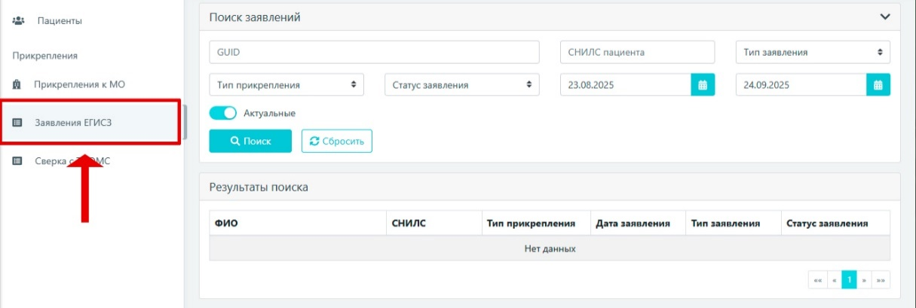
Рисунок 1. Подраздел «Заявления ЕГИСЗ»

Для получения списка заявлений по прикреплениям необходимо ввести период дат, за который нужно запросить заявления (Рисунок 2). После, можно указать дополнительные параметры:
- GUID пациента, заявления на которого необходимо найти;
- СНИЛС пациента, заявления на которого необходимо найти;
- Тип заявления;
- Тип прикрепления;
- Статус заявления.

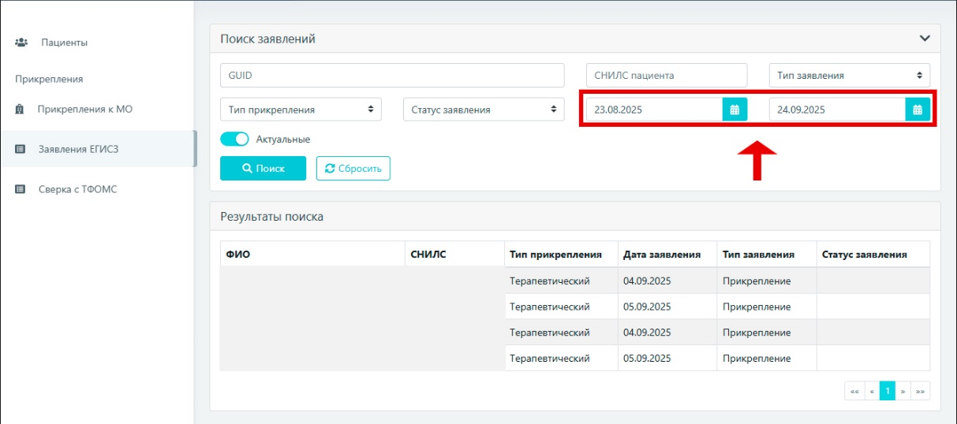
Рисунок 2. Поля для периода поиска заявлений

Затем, если все необходимые параметры были указаны, нужно нажать на кнопку «Поиск». Если по данным параметрам были получены сообщения от Госуслуг, то они отобразятся в блоке «Результаты поиска» (Рисунок 3).

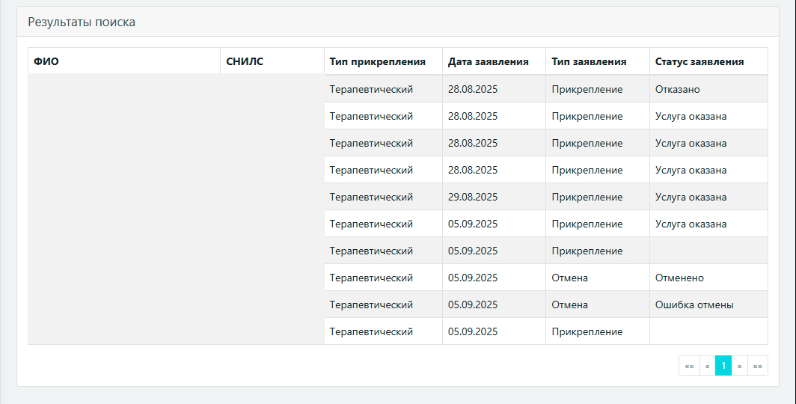
Рисунок 3. Результаты поиска заявлений от Госуслуг

В таблице результатов отобразится информация о полученных сообщениях от Госуслуг:
- ФИО пациента, на которого оформлено заявление;
- СНИЛС пациента;
- Тип прикрепления – тип прикрепление, по которому пришло заявление. Возможные типы прикреплений: терапевтическое, гинекологическое, стоматологическое, педиатрическое;
- Дата заявления – дата, когда было создано заявление;
- Тип заявления – тип полученного заявления. Возможные варианты: заявление о выборе МО, отмена заявления о выборе МО, заявление на открепление от МО;
- Статус заявления – статус полученного заявления. Возможные статусы:
  - Отправлено – заявление отправлено в ведомство – устанавливается, когда заявление принимается в Регистре пациентов;
  - Услуга оказана – пациент успешно прикреплен к МО или успешно откреплен от МО – устанавливается, когда пользователь Регистра пациентов отправляет ответ по заявлению о выборе МО или заявлению об откреплении от МО со статусом «Услуга оказана»;
  - Отказано – отказано в предоставлении услуги – устанавливается, когда пользователь Регистра пациентов отправляет ответ по заявлению о выборе МО или заявлению об откреплении от МО со статусом «Отказано в предоставлении услуги»;
  - Принято – заявление принято к рассмотрению – устанавливается, когда сообщение об отмене заявления о выборе МО принимается в Регистре пациентов;
  - Отменяется – заявление отменяется – устанавливается, когда заявление о выборе МО отправлено в отмену на Госуслугах, но еще не получено сервисом Регистр пациентов (статус отображается только в сервисе Госуслуги);
  - Отменено – заявление отменено – устанавливается, когда пользователь Регистра пациентов отправляет ответ по сообщению об отмене заявления о выборе МО со статусом «Отмена заявления одобрена»;
  - Ошибка отмены – не удалось отменить заявление – устанавливается, когда пользователь Регистра пациентов отправляет ответ по сообщению об отмене заявления о выборе МО со статусом «Ошибка отмены заявления». Данный статус требует последующей отправки сообщения со статусом «Услуга оказана».

- Карточка сообщения из сервиса «Прикрепление онлайн»
Чтобы посмотреть более детальную информацию по заявлению, необходимо нажать на строку таблицы с результатами, в которой указано нужное заявление. Откроется окно с информацией о заявлении (Рисунок 4).

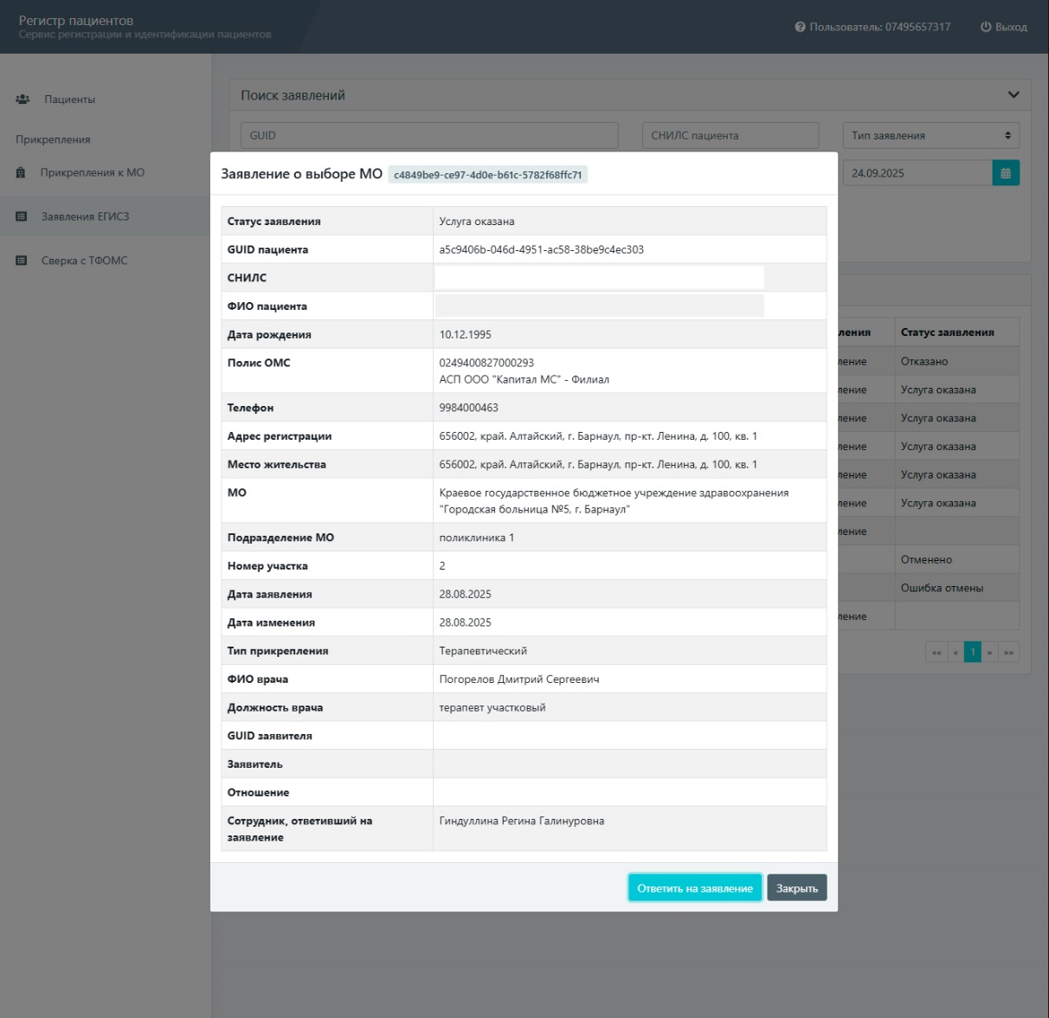
Рисунок 4. Окно с информацией о заявлении

В карточке заявления можно ознакомится со следующей информацией:
- Идентификатор заявления (в шапке окна);
- Статус заявления – статус полученного заявления (Возможные значения: заявление отправлено в ведомство, услуга оказана, отказано в предоставлении услуги, заявление принято к рассмотрению, заявление отменяется, заявление отменено, не удалось отменить заявление);
- GUID пациента – GUID пациента из РРП, на которого оформлено заявление;
- СНИЛС – страховой номер индивидуального лицевого счёта пациента;
- ФИО пациента – фамилия, имя и отчество, на которого оформлено заявление;
- Дата рождения – дата рождения пациента;
- Полис ОМС – номер полиса обязательного медицинского страхования пациента;
- Телефон – контактный номер телефона пациента;
- Адрес регистрации – адрес регистрации пациента;
- Место жительства – фактическое место жительства пациента;
- МО – наименование МО, к которой относится заявление;
- Подразделение МО – наименование подразделения, к которому относится заявление;
- Номер участка – номер терапевтического/педиатрического участка, к которому относится заявление;
- Дата заявления – дата создания заявления;
- Дата изменения – дата последнего изменения заявления;
- Тип прикрепления – тип прикрепления к МО (возможные варианты: терапевтический, педиатрический, гинекологический, стоматологический);
- ФИО врача – фамилия, имя и отчество врача, ответственного за прикрепление/открепление;
- Должность врача – должность врача, ответственного за прикрепление/открепление;
- GUID заявителя – GUID пациента, который оформил заявление;
- Заявитель – фамилия, имя и отчество пациента, который оформил заявление;
- Отношение – отношение заявителя к пациенту, на которого оформлено заявление (возможные варианты: мать, отец, опекун);
- Причина отказа в прикреплении – данные указываются, если по заявлению о выборе МО был отправлен отказ из Регистра пациентов;
- Результат запроса на отмену заявления – данные указываются, если по отмене заявления о выборе МО был отправлен ответ из Регистра пациентов;
- Причина отмены – причина отмены заявления о выборе МО;
- Сотрудник, ответивший на заявление – ФИО, оформившего ответ по заявлению.
- Ответ на сообщения от сервиса «Прикрепление онлайн»
По сообщениям необходимо отправлять ответ. Порядок действий для отправки ответа представлен ниже (пункты 5.1 – 5.3). После отправки ответа на сообщение из Регистра пациентов, результат отправляется на Госуслуги, где отправитель увидит результат обработки и комментарии к ответу на сообщение (можно более детально пояснить решение по заявлению).

Ответ на заявление о выборе МО
Чтобы ответить на заявление о выборе МО, нужно заполнить поля:
- Статус заявления (возможные статусы: услуга оказана, отказано в предоставлении услуги);
- Комментарий к ответу на заявление.
Если в ответе на заявление о выборе МО указан статус «Услуга оказана», от необходимо указать дополнительные параметры (Рисунок 5):
- Номер участка прикрепления;
- ФИО врача, на которого назначено прикрепление;
- Должность врача.

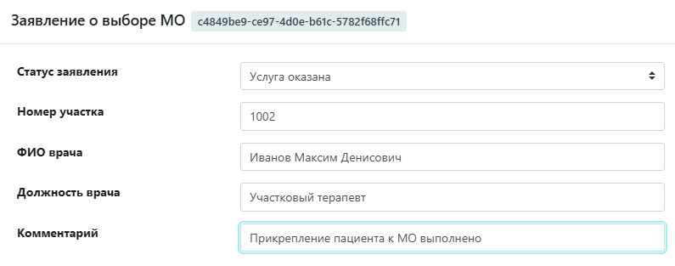
Рисунок 5. Дополнительная информация для ответа на заявление о выборе МО со статусом «Услуга оказана»

Если в ответе на заявление о выборе МО указан статус «Отказано в предоставлении услуги», то необходимо указать причину отказа в прикреплении (Рисунок 6).

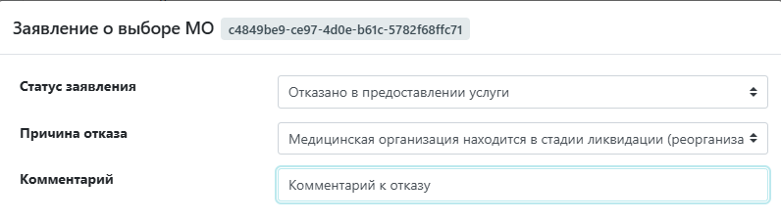
Рисунок 6. Ответ на заявление о выборе МО со статусом «Отказано в предоставлении услуги»

После заполнения всех данных для отправки ответа нужно нажать на кнопку «Отправить» (Рисунок 7).
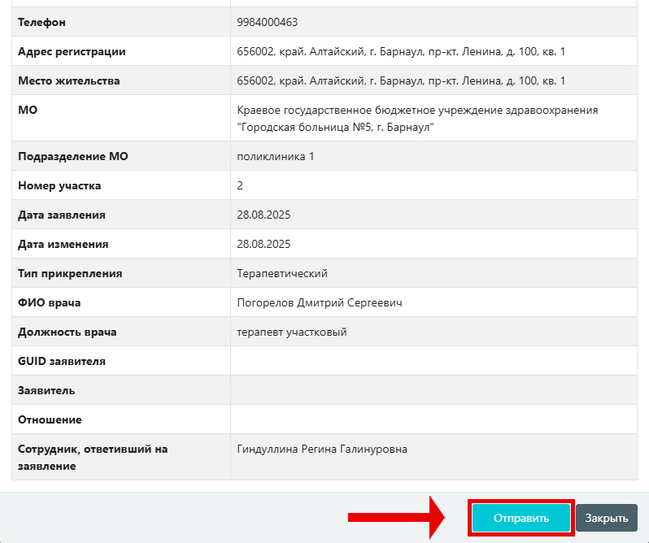
Рисунок 7. Кнопка «Отправить» в форме ответа на заявление о выборе МО

Ответ на отмену заявления о выборе МО
Чтобы ответить на отмену заявления о выборе МО, нужно заполнить поля (Рисунок 8):
      - Статус заявления (возможные статусы: отмена заявления одобрена, ошибка отмены заявления);
      - Комментарий к ответу на заявление.

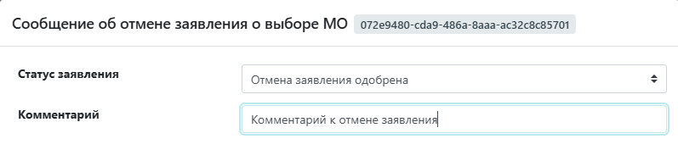
Рисунок 8. Ответ на отмену заявления о выборе МО

После заполнения всех данных для отправки ответа нужно нажать на кнопку «Отправить».
Если на сообщение об отмене заявления был отправлен ответ «Ошибка отмены заявления», то далее по данному заявлению необходимо отправить ещё один ответ по результату оказания услуги на заявление о выборе МО.
После отправки ответа на отмену заявления со статусом «Ошибка отмены заявления» при повторном ответе на сообщение будет открываться форма аналогичная ответу на заявление о выборе МО.

Ответ на заявление об откреплении
Чтобы ответить на заявления об откреплении от МО, нужно заполнить поля (Рисунок 9):
- Дата ответа;
- Комментарий к ответу на заявление.
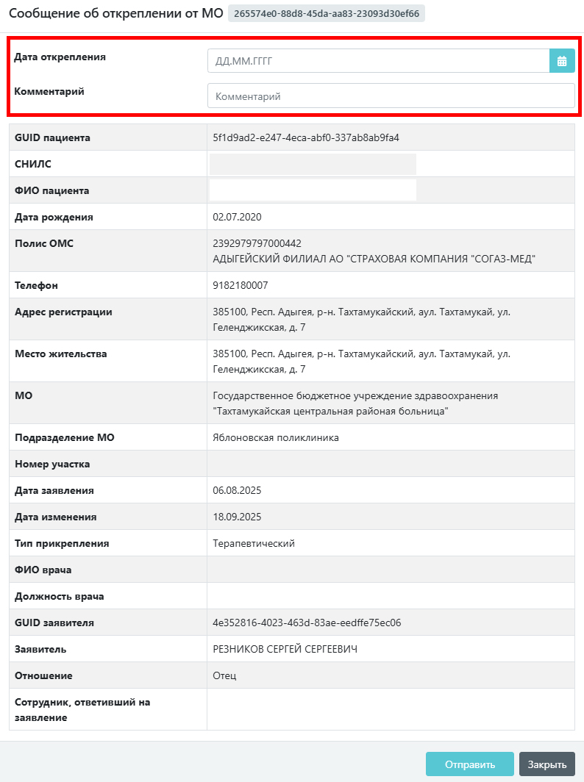
Рисунок 9. Ответ на заявление об откреплении от МО

Заполнение этих полей является обязательным условием для формирования ответа. После того как дата и комментарий внесены, ответ может быть отправлен на обработку в систему.

